ЛАБОРАТОРНАЯ РАБОТА №3 Изучение конструкции индикаторного нутромера

Цель работы – изучить конструкцию и правила использования в качестве измерительного средства индикаторного нутромера для контроля внутренних поверхностей деталей.
В результате выполнения работы должен знать:
- устройство и правила работы с индикаторным нутромером;
- правила настройки нутромера на измеряемый размер.
В результате выполнения работы должен уметь:
- пользоваться индикаторным нутромером НИ для контроля диаметров внутренних поверхностей деталей.
Оборудование и материалы: индикаторный нутромер НИ ГОСТ 868-82, набор концевых мер длины; набор натурных образцов, микрокалькулятор, чертежные принадлежности.
Литература:
- Завистовский В.Э. Допуски, посадки и технические измерения: Учебное пособие / В.Э.Завистовский, С.Э.Завистовский.- Минск: РИПО, 2012.- 277с.: ил.
- Нормирование точности и технические измерения: Учеб.метод.комплекс для студ.спец.1-02 06 02 «Технология» / Сост. и общ. ред. С.Э.Завистовский.- Новополоцк: ПГУ, 2004.- 228с.

ПОСЛЕДОВАТЕЛЬНОСТЬ ВЫПОЛНЕНИЯ РАБОТЫ
- Изучить конструкцию индикаторного нутромера модели НД:
  - Изучить паспортные данные нутромера;
  - Изучить комплектность поставки нутромера.
- Изучить порядок настройки нутромера на размер:
  - С использованием плоско-параллельных концевых мер длины;
  - С использованием штангенциркуля.
- Измерить ряд цилиндрических отверстий в деталях.
- Выполнить чертежи заданной детали с указанием размерных характеристик детали, контролируемых с использованием индикаторного нутромера НИ.
- Оформить отчет

ОБЩИЕ СВЕДЕНИЯ О КОНСТРУКЦИЯХ ИНДИКАТОРНЫХ НУТРОМЕРОВ
Нутромер представляет собой прибор, используемый для точного определения внутренних линейных размеров деталей контактным методом. Данное средство измерение используется в случаях, когда замеры иным методом затруднены или не могут дать результатов необходимой точности. При измерении диаметра работает по принципу радиусомера, но в отличии от него способен измерить размеры в труднодоступных местах.
Наибольшее же распространение приобрело деление по реализуемому нутромером методу измерения (абсолютному или относительному).
Основными техническими параметрами нутромеров являются:
- диапазон измерений;
- наибольшая глубина измерений;
- наименьшее перемещение измерительного стержня;
- измерительное усилие;
- усилие центрирующего мостика;
- масса.
В соответствии с ГОСТ 868-82 индикаторные нутромеры должны обладать следующими качествами:
Диапазон измерений | 6-10 | 10-18 | 18-50 | 50-100 | 100-160 | 160-250 | 250-450 | 450-700 и 700-1000
наибольшая глубина измерений | 60, 100 | 130 | 150 | 200 | 300 | 400 | 500 | -
наименьшее перемещение измерительного стержня, мм | 0,6 | 0,8 | 1,5 | 4,0 |  |  | 6,0 | 8,0
измерительное усилие, Р | 2,5-4,5 |  |  | 4,0-7,0 | 5,0-9,0
усилие центрирующего мостика, Н | 5,0-8,5 |  |  | 7,5 | 12,0 | 9,5-16,0
Масса, кг | 0,2 | 0,3 | 0,4 | 0,6 | 1,2 | 1,5 | 1,8 | 3,0

Индикаторный нутромер реализует относительный метод измерения. Данный прибор широко применяется для замеров внутренних размеров изделий. К прибору прилагаются сменные стержни и шайбы, устанавливающиеся в отверстие тройника головки нутромера. Они отличаются друг от друга на величину в 1 мм или 5 мм.
Основным элементом индикаторного нутромера (рис.3.1.) является направляющая втулка 3.
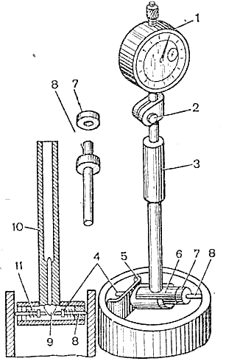
Рис.3.1. Устройство индикаторного нутромера

В её верхней части закреплён винтом 2 часовой индикатор 1 – на нём отображается результат измерения. Внутри втулки располагается длинный стержень, соприкасающийся со стержнем меньшего размера 10. Короткий стержень упирается в грибок 9 тройника головки прибора 6. В тройнике расположен закреплённый гайкой 7 сменный измерительный стержень 8 и движок 4. Для установки головки индикатора в соответствии с диаметром измеряемого отверстия на тройнике имеется центрирующий мостик 5.
Перед выполнением измерений нутромер устанавливается на номинальный размер при помощи блока плиток или кольца. При замере движок нутромера со спиральной пружиной 11 через грибок, короткий и длинный стержень (4, 9 и 10 соответственно) передаёт движение на индикатор, по перемещению стрелки которого и определяется отклонение размера.
Индикаторный нутромер поставляется в комплекте с индикатором часового типа (ИЧ-10), футляром и паспортами на сам прибор и индикатор (рис.3.2).
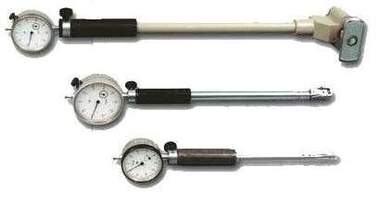
Рис.3.2. Особенности конструкции и комплектации различных исполнений индикаторного нутромера модели НИ.

В нутромерах модификации НИ перемещение измерительного стержня передается на отсчетное устройство при помощи рычажной передачи. Для совмещения линии измерения нутромера с плоскостью проходящей через ось измеряемого отверстия служит центрирующий мостик.

ИЗУЧЕНИЕ КОНСТРУКЦИИ И ПРАВИЛ РАБОТЫ С ИНДИКАТОРНЫМ НУТРОМЕРОМ ТИПА НИ18-50
Общий вид индикаторного нутромера типа НИ50 представлен на рис. 3.3.
В комплект нутромера входят:
- направляющая втулка;
- индикатор;
- набор удлинительных стержней и шайб;
- инструмент для крепления и регулирования измерительных стержней.
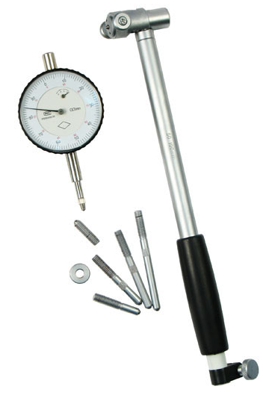
Рис.3.3. Индикаторный нутромер модели НИ50

Индикатор оснащен двумя подвижными маркерами (рис.3.4) , позволяющими зафиксировать диапазон результата измерения контролируемого размера.
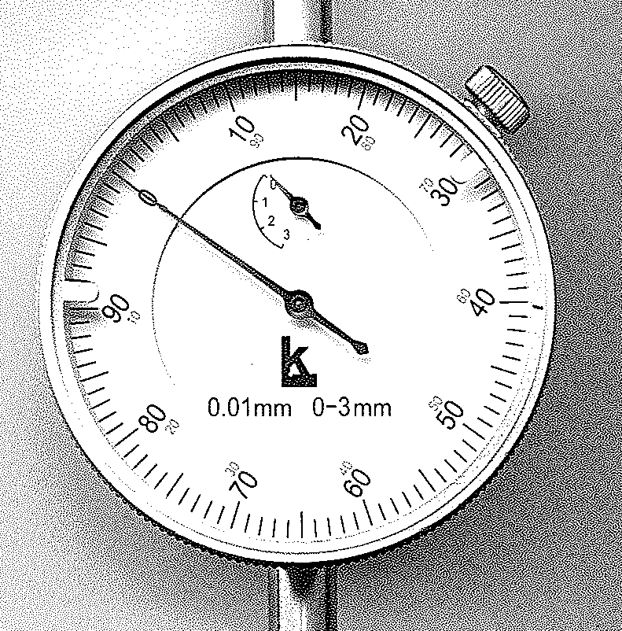
Рис.3.4. Устройство индикатора с маркерами

Установка нутромера на требуемый размер производится при помощи сменных измерительных стержней (шайб, удлинителя) по аттестованным кольцам или блоку концевых мер длины с боковиками.
Предварительно индикаторный нутромер необходимо настроить на заданный измеряемый размер. На рис. 3.5. показана схема индикаторного нутромера (конструкция, схема настройки на ноль и схема измерения).
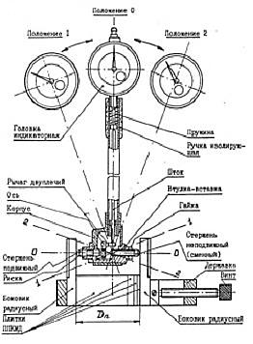
Рис.3.5. Схема настройки на ноль и схема измерения индикаторным нутромером типа НИ: Dn - номинальный диаметр измеряемого отверстия; ППКМД - плоскопараллельная концевая мера длины.

Настройка с помощью блока концевых мер
Последовательность настройки нутромера на заданный размер с помощью блока концевых мер следующая:
- собирают блок концевых мер «Dn» равный номинальному размеру отверстия, или равный среднему размеру;
- блок устанавливают в державку (струбцину) с радиусными боковиками, как показано на рисунке;
- устанавливают нутромер в державку, как показано на рисунке (его подвижный и неподвижный стержни должны примерно располагаться по оси «0 – 0», расположенной перпендикулярно к стержням (начальное положение)
- отворачивая сменный стержень, устанавливают необходимый натяг и его закрепляют неподвижно с помощью гайки;
- наклоняют нутромер в положение «1» от начального положения (или в положение «2», что все равно) и обратно плавно наклоняют в сторону положения «0». При этом большая стрелка индикаторной головки перемещается по часовой стрелке и в определенный момент (когда стержни нутромера располагаются точно перпендикулярно к радиусным боковикам), начнет перемещаться против часовой стрелки. Вращая за обод циферблата индикаторной головки нулевую метку, необходимо совместить с тем положением, где стрелка меняет направление движения на обратное. На этом настройка нутромера на заданный размер завершается.
Аналогично нутромер настраивается на заданный размер с помощью установочного кольца или микрометра.
Настройка с помощью штангенциркуля
При отсутствии приспособления для настройки нутромера на заданный размер (державки, радиусных боковиков и набора плиток концевых мер длины), установочного кольца, а также в случае, когда неизвестен номинальный размер отверстия, замерять приходится отверстия деталей, размеры которых намного отличаются от номинального значения по причине их изнашивания в процессе эксплуатации. Определяют примерное знамение диаметра отверстия (например, с помощью штангенциркуля), выбирают соответствующий сменный стержень и устанавливают его в корпус нутромера. Затем вводят нутромер в замеряемое отверстие (например, в гильзу), и покачивая от нулевого положения в положение «1» (или же в положение «2») вворачивая или выворачивая сменны» стержень, устанавливают минимально возможный натяг (запас размера) и с помощью гайки закрепляют сменный стержень неподвижно (рис.3.6).
Рис.3.6. Положение нутромера в контролируемом отверстии

Натяг необходимо устанавливать по возможности минимальным, так как чем больше натяг, тем больше погрешность результатов измерений и наоборот. Величину натяга контролируют по показанию малой стрелки индикаторной головки и запоминают это показание.
Затем, покачивая нутромер в положение «1» (или в положение «2»), устанавливают нутромер на ноль, как было описано выше в пункте 4.
Удаляют нутромер из отверстия и кладут на ровную поверхность, или же можно закрепить в тисках таким образом, чтобы не повредить или не деформировать нутромер. То есть, для удобства желательно расположить нутромер горизонтально, неподвижно и таким образом, чтобы циферблат индикатора располагался так, чтобы было удобно следить за показаниями стрелок.

Индивидуальное задание
- Ответить на контрольные вопросы.
- Из каких основных частей состоит индикаторный нутромер?
- Какое измерительное устройство используется для числовой оценки размера?
- Как производится настройка нутромера на размер?
- Для чего необходимы плоско-параллельные концевые меры длины?
- Произвести предварительное измерение внутреннего диаметра с использованием штангенциркуля;
- Настроить индикаторный нутромер на контролируемый размер;
- Произвести измерение представленной детали индикаторным нутромером, обработать полученные данные и указать полученные значения размера на чертеже. Данные свести в таблицу 3.1 (пример заполнения таблицы прилагается).
  - Ввести нутромер в проверяемое отверстие и слегка покачивая, определить максимальное показание индикатора. При измерении отверстий малых диаметров, большой глубины и невозможности покачивания нутромер следует слегка повернуть в обе стороны вокруг вертикальной оси.
1

2

3

Таблица 3.1 – Протокол измерения характеристических размеров детали
Тип измерительного устройства | № размера | Размер серии измерений, мм |  |  |  |  | $$\frac{\sum_{i=1}^{5}{А_{i}}}{5}$$ | ~$А_{i}$
 |  | А₁ | А₂ | А₃ | А₄ | А₅
Индикаторный нутромер НИ ГОСТ 868-82 | 1 | 32,33 | 32,25 | 32,35 | 32,30 | 32,22 | 32,29 | 32,29
 | 2
 | 3

  - Разность между максимальным показанием и нулевым отсчетом определяет отклонение действительного размера требуемого значения.
В процессе работы необходимо периодически проверять нулевую установку нутромера!
СОДЕРЖАНИЕ ОТЧЕТА
- Краткие теоретические данные об используемых измерительных инструментах;
- Ответы на вопросы индивидуального задания;
- Схемы измерения поверхностей и протокол измерений;
- Анализ полученных экспериментальных данных для каждой поверхности;
- Чертеж измеряемой детали с указанием точных размеров.

